発行日 令和２年９月２９日
西尾市剣道連盟だより
令和２年10月号
発行責任者 理事長 杉浦 雅人
雅人

編集者 事務局長 林 孝 郎

西尾市剣道連盟 相談役
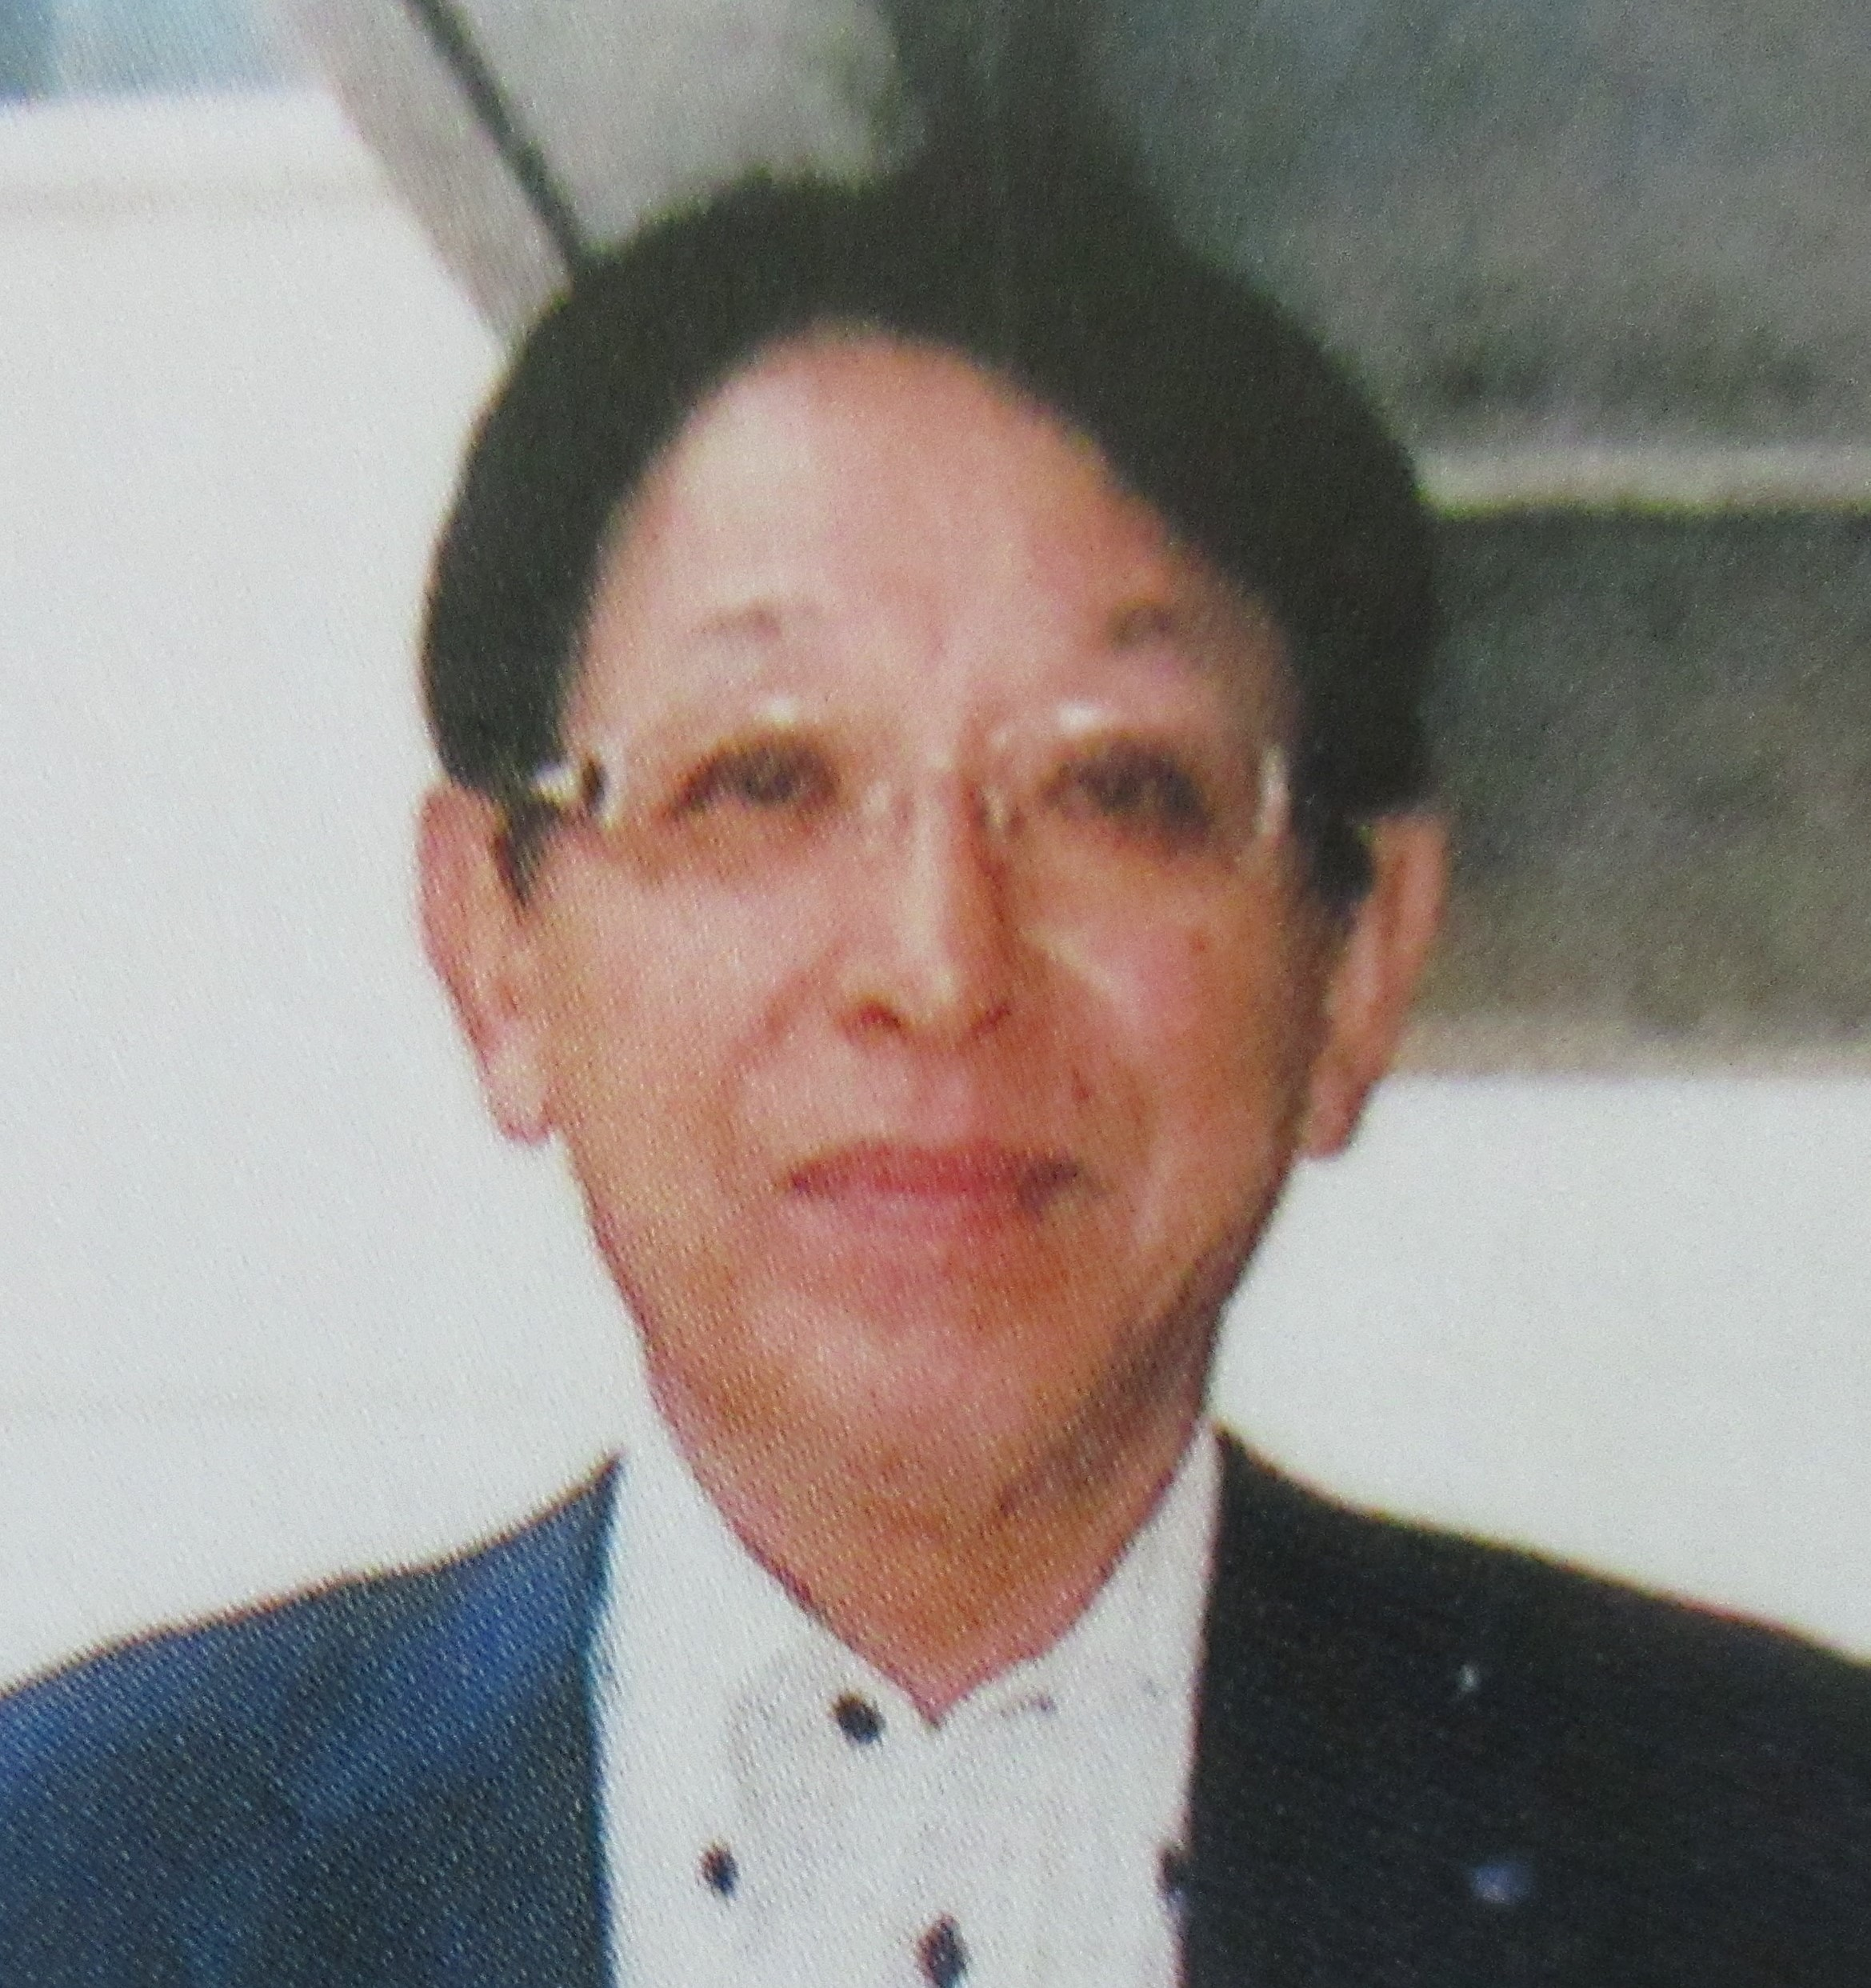
松井 康先生を偲ぶ
西尾市剣道連盟会長 田中浩二

去る９月３日に急逝されました松井康先生を偲び、謹んでご冥福をお祈り申し上げますとともに、西尾市剣道連盟を代表して、惜別の言葉を述べさせていただきます。
先生は一色町の出身で、戦後まもなく結成された一色光友会で剣道を始められました。昭和26年小学校６年生の時には、豊橋で開催されたオール三河剣道大会で平坂小学校に勝って優勝されました。その後、稽古に励み大学では九州歯科大学の選手として活躍され、インカレでは医科歯科系大学として初のベスト８に進出されました。また、昭和42年には中部日本剣道大会に一色光友会の選手として大活躍され、初の３位入賞に貢献されました。
また、西尾高校剣道部ＯＢとして、常に後輩の活躍を楽しみにしてみえました。私が西高在任中は時折道場にお出でになり、部員たちに励ましの言葉をかけていただきました。男女揃って全国大会出場が決定したときには、「全国大会ではそれなりの防具が必要だ」と言われ、同窓会やＯＢ会に働きかけていただき、立派な選手用の防具を揃えていただきました。その時は監督、部員共々に感激したことを今でも忘れることはできません。多大なるご支援とご協力をいただきました。感謝の言葉もありません。
先生は、強靭な身体と精神力に恵まれ、病気が逃げ出すようなタイプでしたが、入院中も試合や稽古を見ることを楽しみにしておられました。
西尾市剣道連盟第35代理事長として務めてみえるときは、いつも先頭に立って会員の士気を鼓舞し、常に適切な判断と不動の信念をもって事に当たられ、幾多の困難を克服されてきました。そして、人格識見と積極果断な行動力を兼ね備える傍ら、温厚篤実にして礼儀正しいお人柄により、多くの人達から深く敬愛されておりました。
今後私達は、先生の御意志を体し、剣道発展のために一層努力して参ることを固くお誓い申し上げます。

令和2年度 秋季審査会の運営について
令和2年9月5日（土）、愛知県剣道連盟事務所において愛知県内各地区事務局長会議が開催されました。会議は、祝県剣連理事長、尾野審査委員会委員長、大田大会委員会委員長、各地区連盟事務局長、高体連・中小体連・道場担当者、伊藤県剣連事務局長が出席し、秋季審査会の運営について審議決定されました。以下に、協議内容を列記します。

- 受審者以外の入場について、基本的に認めない。保護者・付き添いは入場厳禁。
- 各段の審査開始時刻は、時間的余裕をもって設定し、会場が受審者で密にならないように、入場者を入れ替え制にして運営すること。
- 形審査の組数は、人数によって8－10組に増やしても構わない。
- 審査用紙は各地区全て30人で1枚になっているので、合格発表は30名以内ずつで行うこと。（多くて30名、できるだけ少ない人数ごとに発表する。）
- 合格発表は審査会場で行わず別会場で行う。別会場が使用できない場合は外で実施。
- 審査員、立会、係員、全ての関係者はフェイスシールド及びマスクを必ず着用すること。
- 各地区のフェイシールド不足分（審判員用）は県が負担する。
- 更衣室前にも係員を配置し、更衣室内が密にならないように誘導する。更衣室を利用する場合、部屋の大きさに応じた人数で使用するよう係員を配置する
- 更衣室やトイレの中では、極力会話をしない。
- 受審者が審査会場に入場する入り口では、足のアルコール消毒を行う。消毒液や除菌ティッシュなどは受審者各自で持参する。（主催者も必ず用意しておくこと）
使用済みペーパー等は開催連盟では回収しなく各自持ち帰りを徹底する。
- 受審者の入口・出口を区分する（一方通行）
- 靴は下駄箱を使用せずビニール袋等持参各自で管理する。（主催者は忘れた人の為ビニール袋を用意する。使用したビニール袋を主催者は回収してはいけない、各自で持ち帰ること。
⑬ 実技審査において、受審者は面マスクとシールドとの装着を併用すること。マスクは口を覆うものであれば個人に合ったものを使用してよい。鼻を出すことも可。
- 形審査及び実技審査において受審者の発声を認める。普段通りで構わない。
- 秋季及び冬季審査会の初段～三段基本技は今年度行わない。
実技審査における稽古時間は、初段及び二段は30秒、三段は40秒とする。
- 学科試験の採点は、各地区の審査員で行う。合格は50点以上。直筆ならば鉛筆でもボールペンでも可。提出したレポートに不備がある場合は本人に差戻し、再提出させる。

また、9月18日付、愛知県剣道連盟発「今後の剣道活動に向けて」（改訂版）ステップ4【審査会実施要項】を熟読し、審査会に臨んでください。特に注視することは、審査会において、形・実技とも発声可となり、普段通りで構わないということです。更に、受審者は、係員の誘導に従って行動すること、手指の消毒に加えて会場内入場に際して足裏の消毒が追記されました。加えて、今後の級審査においても上記内容が反映されますことをご理解ください。
１０月度 行事予定
○愛知県剣道連盟関係 すべての講習会・稽古会 中止
○西三河剣道連盟関係 10月末までの大会・月例稽古会（高浜市） 中止
○西尾市剣道連盟関係 10/11(予定)西尾市市民体育大会 中止
10/24(予定)第39回西尾市少年剣道大会 中止
（11/8予定 第9回西尾市南部地区剣道大会 中止）

○西尾市剣道連盟月例稽古会（剣道教室）
・一般の部（19:00～19:30剣道形 19:30～20:30稽古会）
10/3（土）※青年部、10/17（土）、10/17（土）、10/31（土）
※剣道形稽古において、高校生の参加を認めます。

・レベルアップ剣道教室
17:00～19:00 10/3（土）開講式
15:00～17:00 10/17（土）、10/31（土）
19:00～20:30 10/8（木）、10/15（木）、10/22（木）、10/29（土）

・幼少年剣道入門教室
17:00～18:30 10/17（土）、10/31（土）

諸 連 絡
１ 西尾市剣道連盟備品保管庫の移転について
本連盟の備品は、永らく木村武道具店様のご厚意で保管をお願いしていました。しかし、当店の倉庫撤去により保管場所が移転することになりました。新しい保管場所は、杉浦雅人理事長宅となります。今後は、事前に杉浦理事長に電話連絡の上、必要な物品を借用してください。

２ 西尾市剣道連盟だより編集者の変更について
諸般に事情により、西尾市剣道連盟だより編集者が、本号より伊澤光二様から剣連事務局長の林孝郎に変更となりました。もとより浅学菲才の身ですが、上部団体からの情報や本連盟内の活動状況を会員の皆様に提供してまいりたいと考えています。なお、コロナ渦が終息し、各種団体の活動が正常化した折には、大会結果や写真、活動状況を下記編集局にお寄せください。
西尾市剣道連盟だより編集局（西尾市剣道連盟事務局内）
〒444-2136 岡崎市上里二丁目18番地10 事務局長 林 孝 郎
Mobile 090-5854-3649 E-mail t_hayashi8843@yahoo.co.jp

